Инициация и планирование проекта
- Анализ предметной области и целевой аудитории
Предметной областью данного проекта являются киберспортсмены, которые любят играть в разные игры, а также проводить матчи. Целевой аудиторией проекта являются пользователи в возрасте от 13 до 27 лет. До 13 лет пользователи только проходят обучение и не допускаются к участию в полноценных киберспортивных мероприятиях по разным играм в силу возрастного ценза, устанавливаемого организаторами турниров, а уже с 13 лет могут записываться, вступать в разные клубы, а также участвовать в турнирах. Когда пользователь решает вступить в клуб, то у тренера есть команда для разных игр, и он проводит для новичка тест, чтобы оценить, как тот играет.
Что же касается людей с 28 лет, то согласно практике киберспортивных клубов, игроки старше 28 лет чаще переходят на тренерские позиции – в силу снижения соревновательной формы и накопленного опыта. При этом они также следят за тем, как играют пользователи, и передают им свои знания.
В современной реальности киберспортсмены узнают, когда будет проходить матч, через тренеров, а сами тренеры узнают через менеджера. Менеджеры проверяют разные сайты, где будет проходить турнир, какая стоимость участия, какой призовой фонд, и нужно ли куда-то уезжать, чтобы провести матч в другом месте. Однако многим пользователям необходимо заранее узнавать, когда будет проходить турнир, чтобы скорректировать своё время.
Также следует отметить, что пользователи хотят сами узнавать, когда будут проходить турниры, если они находятся не в клубе. И очень часто они сами могут проверять информацию на сайтах, в приложениях или в группах (ВК, Телеграм и другие).
При этом на многих сайтах отсутствует единая авторизация, что не позволяет сохранять историю участия пользователя и получать персонализированные уведомления о подходящих турнирах.
В функциональной модели данного проекта выделены такие процессы, как регистрация пользователя, от которой исходят два подпроцесса: отображение списка турниров и просмотр новостей. Регистрация пользователя проходит через ввод логина и пароля. Это важно, так как обеспечивается возможность базового взаимодействия с системой даже для новых посетителей.
С точки зрения информационной модели, у нас имеются три типа пользователей: игрок, тренер и менеджер. У игрока имеется возможность просмотра списка турниров, регистрации на них и просмотра краткой информации о клубе.
У тренера – возможность просмотра состава своей команды, результатов тестирования новичков и расписания матчей. У менеджера – возможность добавления и редактирования турниров, управления командами и публикации новостей. Это разделение функционала по ролям подчёркивает важность индивидуального доступа к информации в зависимости от роли пользователя.
В логической модели система состоит из следующих частей:
- Турнир (название, игра, дата начала, дата окончания, призовой фонд, стоимость участия, статус, место проведения);
- Игра (название, жанр, платформа);
- Клуб (название, состав, тренер);
- Команда (название, состав игроков, игра);
- Игрок (ID, ФИО, дата рождения, игровой ранг, привязанные игры);
- Тренер (ID, ФИО, стаж, дата рождения, команды);
- Менеджер (ID, ФИО, контактные данные);
- Регистрация на турнир (ID игрока/команды, ID турнира, дата подачи заявки, статус заявки).
С точки зрения иерархической модели, система состоит из двух частей: сервиса турниров и сервиса пользователей. Сервис турниров, в свою очередь, состоит из двух подчастей: «Агрегация данных» (автоматический сбор информации о турнирах из внешних источников) и «Рекомендации» (подбор подходящих турниров по игре и рангу игрока). Сервис пользователей состоит из «Профилей» (регистрация, роли, личный кабинет) и «Уведомлений» (оповещения о новых турнирах и изменениях статуса). Это разделение на группы позволяет более эффективно обслуживать запросы различных категорий пользователей.
Пользовательские сценарии.
Пользовательские сценарии для роли «Игрок»
Сценарий 1.1: Регистрация и авторизация в системе
Актор: Игрок неавторизованный.
Цель: Создать личный кабинет для доступа к функционалу системы.
Предусловие: Пользователь зашёл на сайт.
Основной поток:
- Пользователь нажимает кнопку «Регистрация»;
- Система отображает форму ввода: логин, пароль, подтверждение пароля, email;
- Пользователь вводит данные и нажимает «Зарегистрироваться»;
- Система проверяет уникальность логина и корректность данных;
- Система создаёт учётную запись с ролью «Игрок» и перенаправляет в личный кабинет.
Альтернативный поток: Если логин занят, система выводит ошибку и предлагает выбрать другой.
Сценарий 1.2: Просмотр списка актуальных турниров
Актор: Игрок авторизованный.
Цель: Найти турнир для участия.
Предусловие: Пользователь авторизован.
Основной поток:
- Пользователь переходит в раздел «Турниры»;
- Система отправляет запрос к сервису турниров;
- Система отображает список турниров с фильтрами;
- Пользователь применяет фильтр по конкретной игре;
- Система обновляет список, показывая только подходящие турниры.
Альтернативный поток: Пользователь видит актуальные турниры.
Сценарий 1.3: Подача заявки на участие в турнире
Актор: Игрок.
Цель: Зарегистрироваться на выбранный турнир.
Предусловие: Игрок авторизован и находится на странице турнира.
Основной поток:
- Пользователь нажимает кнопку «Подать заявка»;
- Система проверяет соответствие игрока требованиям;
- Система создаёт запись в таблице «Регистрация на турнир» со статусом «Ожидает подтверждение».
Альтернативный поток: Если игрок не соответствует рангу, система выводит сообщение о невозможности участия.
Сценарий 1.4: Получения персональных рекомендаций
Актор: Игрок.
Цель: Получить подборку турниров, подходящих под профиль.
Предусловие: В профиле игрока указаны любимые игры и игровой ранг.
Основной поток:
- Пользователь заходит в личный кабинет;
- Система проверяет, заполнены ли в профиле любимые игры и игровой ранг;
- Система анализирует привязанные игры и ранг;
- Система выводит блок «Рекомендуемые турниры»;
- Пользователь может перейти на страницу турнира из рекомендаций.
Альтернативный поток: Если пользователь не до конца заполнил профиль, система выводит «Заполните профиль, чтобы получать персональные рекомендации», то предлагает ссылку на страницу редактирования профиля.
Если система не находит рекомендованные турниры, которые будут соответствовать играм и рангу, то выводит сообщение «Пока нет подходящих турниров. Попробуйте позже или расширьте список игр в профиле», после чего пердложет кнопку «Показать все турниры». Если сервис рекомендаций недоступен, то система выводит «Популярные турниры» (по количеству заявок) вместо персональных данных.
Сценарий 1.5: Просмотр новостей и уведомлений
Актор: Игрок.
Цель: Быть в курсе изменений статуса заявок и новостей клуба.
Предусловие: Пользователь авторизован.
Основной поток:
- Пользователь открывает раздел «Уведомления»;
- Система отправляет запрос к сервису уведомлений;
- Система отображает список событий, отсортированных по дате:
- «Заявка на турнир X одобрена»;
- «Новый турнир по CS2»;
- «Даты турнира Y».
- Пользователь кликает по уведомлению;
- Система помечает уведомление как прочитанное;
- Пользователь переходит к соответствующему объекту.
Альтернативный поток: Если у пользователя нет уведомлений, система выдает сообщение «У вас пока нет уведомлений», после чего предлагает ссылки: «Перейти к турнирам» и «Настроить уведомления».
Если пользователь кликает по уведомлению, но объект был удалён, то система выдает сообщение: «Объект больше недоступен. Возможно, турнир был удалён или отменён». Если у пользователя более N (к примеру 50) непрочитанных уведомлений, то система выдаст только 20 уведомлений, а также показывает кнопку «Показать все уведомления».
Если происходит ошибка загрузки уведомлений система выдает «Не удалось загрузить уведомление. Попробуйте позже», а после предлагает кнопку «Обновить».
Пользовательский сценарий для роли «Менеджера»
Сценарий 2.1 Верификация агрегированных турниров:
Актор: Менеджер.
Цель: Проверить корректность данных о турнирах, собранных автоматическим сервисом, и опубликовать их для игроков.
Предусловие: Сервис агрегации собрал новые турниры из внешних источников; данные находятся в промежуточной таблице со статусом «На проверке».
Основной поток:
- Менеджер переходит в раздел «Верификация турниров»;
- Система отображает список турниров со статусом «На проверке» с указанием источника;
- Менеджер открывает карточку турнира и проверяет: название, игру, даты начала/окончания, призовой фонд, стоимость участия, место проведения;
- Менеджер нажимает «Подтвердить»;
- Система меняет статус турнира на «Опубликован», и турнир становится видимым для игроков.
Альтернативный поток: Если данные некорректны или дублируются, менеджер нажимает «Отклонить» - турнир удаляется из промежуточной таблицы.
Сценарий 2.2: Управление статусом заявок
Актор: Менеджер.
Цель: Подтвердить или отклонить заявку игрока на участие.
Предусловие: Есть новые заявки со статусом «Ожидает подтверждения».
Основной поток:
- Менеджер открывает раздел «Заявки»;
- Система отображает список заявок с фильтром по турниру;
- Менеджер выбирает заявку и нажимает «Одобрить» или «Отклонить»;
- Система меняет статус заявки в БД;
- Игроку отправляется уведомление об изменении статуса.
Альтернативный поток: если заявок по фильтру нет – система выводит сообщение об отсутствии результатов и предлагает сбросить фильтр; если заявка уже обработана другим менеджером – система показывает актуальный статус и блокирует кнопки; если турнир отменён или завершён – все заявки автоматически отклоняются с уведомлением игроков; если достигнут лимит участников – кнопка «Одобрить» становится неактивной; если игрок не соответствует требованиям – система выводит предупреждение и позволяет отклонить заявку с указанием причины; при массовой обработке система проверяет каждую заявку отдельно и выводит отчёт; при отмене действия статус не меняется; при ошибке БД транзакция откатывается, и менеджер может повторить попытку.
Сценарий 2.3: Просмотр и редактирование информации о клубе
Актор: Менеджер.
Цель: Актуализировать данные о клубе и его составе.
Основной поток:
  - Менеджер переходит в раздел «Мой клуб»;
  - Система отображает текущий состав, тренера и описание;
  - Менеджер редактирует поле «Состав» (добавляет нового игрока);
  - Система сохраняет изменения и обновляет информацию для всех пользователей.
Альтернативный поток: если клуб ещё не создан – система предлагает форму создания клуба; если добавляемый игрок не найден – система сообщает об этом и предлагает отправить приглашение; если игрок уже состоит в другом клубе – система выводит предупреждение и блокирует добавление; если достигнут лимит состава – система предлагает удалить одного из игроков; при ошибке сохранения транзакция откатывается, и менеджер может повторить действие; при отмене редактирования данные не сохраняются.
Сценарий 2.4: Настройка агрегации данных
Актор: Менеджер.
Цель: Управлять источниками и частотой автоматического сбора турниров.
Предусловие: Менеджер авторизован.
Основной поток:
- Менеджер переходит в раздел «Настройки агрегации»;
- Система отображает список доступных внешних источников (например, Faceit, ESL, Liquipedia);
- Менеджер включает или отключает нужные источники;
- Менеджер задаёт частоту обновления (раз в час / раз в день).
Альтернативный поток: если внешний источник недоступен – система помечает его как «Недоступен» и предлагает повторить проверку позже; при ошибке сохранения настроек система возвращает предыдущие значения; если в момент изменения настроек уже выполняется задача сбора – изменения вступают в силу после её завершения; если менеджер отключает все источники – система выводит предупреждение и запрашивает подтверждение; при отмене изменений настройки возвращаются к прежним значениям.
Пользовательский сценарий для роли «Администратор»
Сценарий 3.1: Управление пользователями и ролями
Актор: Администратор.
Цель: Назначить роль (Тренер, Менеджер) или заблокировать пользователя.
Предусловие: Администратор авторизован.
Основной поток:
- Администратор переходит в раздел «Пользователи».
- Система отображает список всех зарегистрированных аккаунтов.
- Администратор выбирает пользователя и меняет его роль с «Игрок» на «Тренер».
- Система обновляет права доступа в JWT-токене при следующем входе пользователя.
Альтернативный поток: если администратор пытается изменить собственную роль – система блокирует действие; если пользователь не найден по фильтру – система выводит сообщение и предлагает сбросить фильтр; при блокировке пользователя система запрашивает причину и запрещает вход; при ошибке обновления JWT-токена права доступа обновляются при следующем входе пользователя.
Сценарий 3.2: Модерация контента
Актор: Администратор.
Цель: Удалить некорректные или дублирующиеся записи.
Основной поток:
- Администратор просматривает список турниров или новостей;
- Находит запись с ошибкой или нарушением;
- Нажимает «Удалить» или «Скрыть»;
- Система удаляет запись из публичного доступа (soft delete).
Альтернативный поток: если запись уже удалена – система сообщает об этом и блокирует кнопки; если администратор выбирает «Восстановить» – запись снова становится активной; при массовой модерации система запрашивает подтверждение и выполняет soft delete для всех выбранных записей; при ошибке удаления транзакция откатывается, и администратор может повторить действие.
Сценарий 3.3: Управления справочниками
Актор: Администратор.
Цель: Добавить новую дисциплину (игру) в систему.
Основной поток:
- Администратор переходит в раздел «Справочники» → «Игры»;
- Нажимает «Добавить игру»;
- Вводит название, жанр, платформу;
- Система сохраняет игру, и она становится доступна для выбора при верификации турниров.
Альтернативный поток: если игра с таким названием уже существует – система сообщает о дубликате; если обязательные поля не заполнены – система выводит ошибку валидации; при ошибке сохранения транзакция откатывается; при редактировании существующей игры система отображает форму с текущими данными; при удалении игры система проверяет наличие привязанных турниров и блокирует удаление, если они есть.
Сценарий 3.4: Управления справочниками
Актор: Администратор.
Цель: Проверить работоспособность микросервисов.
Основной поток:
- Администратор открывает раздел «Мониторинг»;
- Система отображает статус очереди сообщений, подключение к Redis и PostgreSQL;
- Администратор проверяет логи ошибок интеграции C# и Python сервисов.
Альтернативный поток: если один из сервисов ( Redis, PostgreSQL) недоступен – система отображает красный индикатор и рекомендует проверить контейнеры Docker; если очередь переполнена – система выводит предупреждение о возможной задержке уведомлений; если в логах найдены ошибки – администратор может выгрузить их или уведомить разработчика; если данные мониторинга недоступны – система предлагает проверить настройки; при ошибке подключения к БД – система показывает код ошибки и предлагает проверить строку подключения.
- Устав проекта
Название проекта: «Разработка веб-приложения для поддержки киберспортсменов».
Дата начала проекта: 04.09.2025
Дата окончания проекта: 15.05.2026
Цель проекта: Разработка автоматизированной веб-системы для учёта киберспортивных турниров, управления составами команд и персональной статистикой игроков с использованием микросервисной архитектуры и полиглотного стека технологий C# ASP.NET Core, Python FastAPI и Vue.js
Задачи проекта:
- Провести анализ предметной области, спроектировать архитектуру системы и утвердить API-контракты между микросервисами;
- Реализовать backend-сервисы на C# аутентификация, профили пользователей, JWT и Python агрегация турниров, кэширование, рекомендации;
- Разработать frontend-приложение на Vue.js, провести тестирование MVP и подготовить проект к защите.
Основные результаты проекта. Работающее веб-приложение с микросервисной архитектурой, упакованное в Docker-контейнеры, с документацией API, пояснительной запиской и презентацией для защиты курсового проекта.
Продукт проекта. Веб-приложение, состоящее из двух backend-микросервисов C# ASP.NET Core Web API и Python FastAPI, базы данных PostgreSQL, кэша Redis и брокера сообщений RabbitMQ, развёрнутое в Docker-контейнерах. Система позволяет игрокам регистрироваться, просматривать актуальные турниры, подавать заявки и получать персональные рекомендации.
Заинтересованные стороны проекта и их ожидания:
- Кафедра ИТиАС – ожидает проект, соответствующий требованиям ФГОС и критериям оценивания дисциплины, с качественно оформленной пояснительной запиской;
- Научный руководитель – ожидает соблюдение сроков, применение современных технологий и самостоятельную работу команды.
Ресурсы проекта. Человеческие: два разработчика C# и Python. Технические: персональные компьютеры участников, среда разработки Visual Studio и VS Code, системы контроля версий GitHub, Docker Desktop. Программные: ASP.NET Core, FastAPI, Vue.js 3, PostgreSQL, Redis, RabbitMQ, – все с открытыми лицензиями. Информационные: учебные материалы кафедры, техническая документация используемых фреймворков, открытые API турнирных площадок.
Риски проекта:
- Технический риск: сложности интеграции C# и Python микросервисов через RabbitMQ – снижение вероятности за счёт чёткого описания API-контрактов на этапе проектирования;
- Организационный риск: нехватка времени из-за совмещения с учебной нагрузкой – снижение вероятности за счёт декомпозиции задач на спринты и приоритизации функций MVP.
Последовательность работ по проекту.
Инициация и проектирование:
- Анализ предметной области и целевой аудитории, формирование устава проекта;
- Проектирование архитектуры системы, ER-диаграммы базы данных и API-контрактов;
- Настройка инфраструктуры: Docker-контейнеры для PostgreSQL, Redis, RabbitMQ, заготовки микросервисов.
Реализация и завершение:
- Разработка backend-сервисов C# – аутентификация и профили; Python – агрегация турниров и рекомендации, интеграция через RabbitMQ;
- Разработка frontend-приложения на Vue.js, интеграция с API, тестирование MVP и доработка;
- Оформление пояснительной записки, подготовка презентации и защита курсового проекта.
Проектная администрация:
Заказчик проекта
Инвестор проекта
Научный руководитель проекта Маслова Елена Владимировна
Руководитель проекта Пермякова Елена Павловна
Участники проектной группы Казаков Глеб Андреевич, Лейко Юлия Валерьевна
Обязанности участников команды проекта: Казаков Глеб Андреевич разработчик серверной части сайта, Лейко Юлия Валерьевна разработчик сервиса турниров.
Средства коммуникации участников проекта: MAX
- Календарный план
Исходя из имеющихся исходных данных, был составлен календарный план работ, изображенный на рисунке 1, следуя которому, будет возможно в кратчайшие сроки реализовать данный проект:
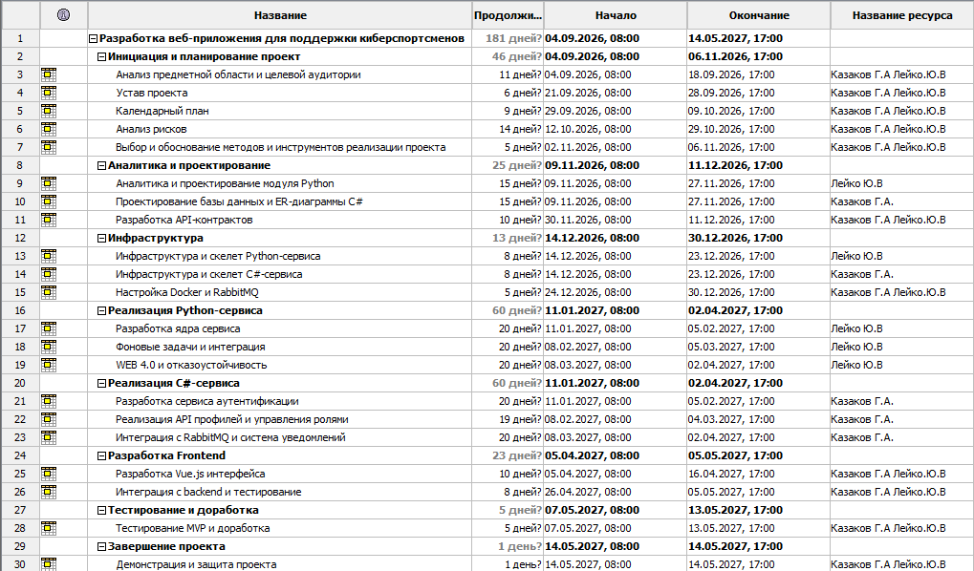
Рисунок 1 – Таблица календарного плана работ
Исходя из данной таблицы была составлен график работы над проектом, который представлен на рисунке 2. Диаграмма Ганта наглядно отображает временную шкалу выполнения проекта с сентября 2025 года по май 2026 года. На графике видны основные этапы: инициация и планирование, проектирование базы данных, разработка backend и frontend частей, интеграция внешних сервисов, тестирование и отладка.
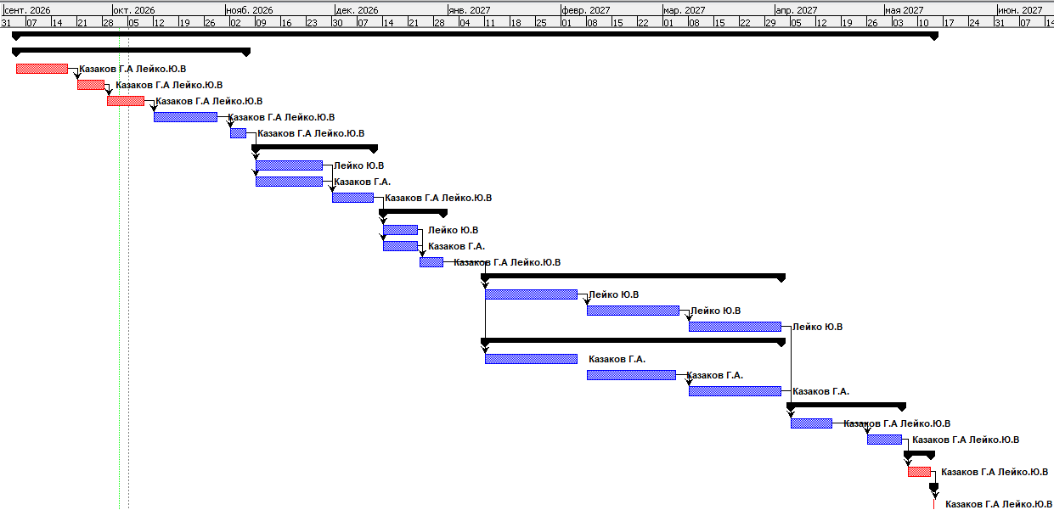
Рисунок 2 – График календарного плана работ
- Анализ рисков
Для выявления и оценки рисков проекта «Разработка веб-приложения для поддержки киберспортсменов» был проведен качественный анализ. Оценка рисков осуществлялась по двум параметрам: Вероятность (В) и Влияние на проект (П) по 5-балльной шкале (где 1 – минимальное значение, 5 – максимальное).
Коэффициент риска (Кр) рассчитывался по формуле: Кр = В × П.
- 1–5 баллов: Низкий риск (зеленая зона) – принятие риска.
- 6–15 баллов: Средний риск (желтая зона) – мониторинг и снижение.
- 16–25 баллов: Высокий риск (красная зона) – активное устранение или избегание.
Таблица ? – Качественный анализ рисков проекта
№ | Описание риска | Категория | Вероятность (В) | Влияние (П) | Коэффициент риска (Кр) | Уровень риска
1 | Сложности интеграции C# и Python микросервисов через RabbitMQ (несовпадение форматов сообщений, рассинхронизация). | Технический | 3 | 5 | 15 | Средний
2 | Недоступность или изменение структуры внешних API турнирных площадок (отсутствие реальных данных). | Внешний | 4 | 3 | 12 | Средний
3 | Срыв сроков из-за болезни или высокой учебной нагрузки одного из участников команды. | Организационный | 2 | 5 | 10 | Средний
4 | Ошибки конфигурации Docker-окружения на разных локальных машинах разработчиков. | Технический | 3 | 2 | 6 | Низкий
5 | Задержка разработки Frontend (Vue.js) из-за несвоевременного согласования API-контрактов. | Технический | 3 | 4 | 12 | Средний
6 | Изменение требований кафедры или сроков сдачи курсового проекта. | Внешний | 2 | 4 | 8 | Низкий
На основе качественного анализа была разработана карта рисков с определением стратегий реагирования: Снижение уменьшение вероятности или последствий, Принятие риск не критичен, резерв времени, Избегание изменение плана для исключения риска.
Таблица ? – Карта рисков и план реагирования
№ | Риск | Стратегия реагирования | План действий по снижению/устранению риска | Ответственный
1 | Сложности интеграции микросервисов | Снижение | 1. До начала написания кода жестко зафиксировать API-контракты и форматы JSON-сообщений для RabbitMQ в Swagger/OpenAPI.  2. Проводить еженедельные синхронизации команды для проверки совместимости сервисов. | Казаков Г.А., Лейко Ю.В.
2 | Недоступность внешних API | Снижение / Принятие | 1. Реализовать механизм кэширования данных в Redis.  2. Разработать и использовать Mock-данные (заглушки) для демонстрации работы системы в случае падения внешних API. | Лейко Ю.В.
3 | Срыв сроков (учебная нагрузка) | Снижение | 1. Использовать систему контроля версий (Git) с частыми коммитами, чтобы любой участник мог подхватить задачу.  2. Заложить буфер времени (1 неделя) в календарный план перед сдачей проекта. | Казаков Г.А.
4 | Ошибки конфигурации Docker | Снижение | 1. Использовать официальные базовые образы из Docker Hub.  2. Написать подробный README.md с инструкцией по развертыванию.  3. Провести первичный запуск docker-compose up на обоих компьютерах на этапе 2 (Инфраструктура). | Казаков Г.А., Лейко Ю.В.
5 | Задержка Frontend из-за API | Избегание | 1. Frontend-разработка начинается только после утверждения Swagger-спецификации.  2. Использовать Postman/Mockoon для тестирования UI с моковыми данными до готовности бэкенда. | Казаков Г.А., Лейко Ю.В.
6 | Изменение требований кафедры | Принятие | 1. Регулярно консультироваться с научным руководителем.  2. Сфокусироваться на реализации MVP (минимально жизнеспособного продукта), который удовлетворяет базовым критериям оценки. | Казаков Г.А.
Вывод: проведенный анализ показал отсутствие катастрофических рисков для проекта. Ключевым является риск сложности интеграции микросервисов (Кр = 15), который минимизируется за счет предварительного проектирования API-контрактов.
Остальные технические, организационные и внешние риски находятся в допустимой зоне (низкий и средний уровень) и нивелируются буфером времени в календарном плане. Общий уровень рисков проекта допустим, что позволяет приступить к его практической реализации.
  - Выбор и обоснование методов и инструментов реализации проекта
При проектировании информационной системы использован комбинированный метод, сочетающий элементы эволюционного прототипирования и формальной спецификации интерфейсов.
Выбор обусловлен полиглотной архитектурой C# и Python и распределённой командой разработки: для межсервисных контрактов применён формальный подход, обеспечивающий однозначность обмена данными; для пользовательской функциональности – метод прототипирования, позволяющий итеративно уточнять требования на основе обратной связи с заказчиком.
Эвристический метод использован точечно на этапе выбора технологического стека на основе анализа индустриальных практик.
Среди инструментов для разработки данного проекта было выбрано:
- Инструмент работы с требованиями: Visual Code и Visual Studio;
- Инструмент проектирования: UML;
- Инструмент сопровождения: Visual Code и Visual Studio
- Инструмент поддержки процессов: UML;
- Кэширование данных: Redis;
- Контейнер: Docker;
- База данных: PosgretSQOl;
- Управления версиями: GitHab.
Visual Studio Code (VS Code) – легковесный кроссплатформенный редактор исходного кода от Microsoft, поддерживающий Windows, Linux и macOS. В отличие от полноценной IDE Visual Studio, VS Code ориентирован на веб-разработку и работу с интерпретируемыми языками, в первую очередь Python и JavaScript/TypeScript.
Редактор включает интеллектуальное автодополнение IntelliSense, встроенную поддержку Git, интегрированный терминал и расширяемую систему отладки. Основное преимущество VS Code – экосистема расширений через Marketplace, позволяющая адаптировать инструмент под любой язык и фреймворк.
В контексте проекта VS Code используется разработчиком Python-микросервиса (FastAPI, SQLAlchemy, Celery, Redis) и для работы с фронтенд-частью на Vue.js. Бесплатная лицензия и отсутствие функциональных ограничений делают его оптимальным выбором для разработки сервисов на Python и клиентской части приложения.
Microsoft Visual Studio – интегрированная среда разработки (IDE) от компании Microsoft, предназначенная для создания приложений на языках C#, F#, C++, VB.NET и других. Является основным инструментом для разработки серверной части проекта на ASP.NET Core.
Visual Studio предоставляет полный цикл разработки: от написания кода и отладки до тестирования и развёртывания. Среда включает мощный редактор кода с поддержкой IntelliSense, встроенный отладчик, профилировщик производительности, инструменты работы с базами данных и интеграцию с системами контроля версий Git и GitHub.
Ключевым преимуществом Visual Studio для данного проекта является глубокая поддержка платформы .NET: встроенные шаблоны проектов ASP.NET Core Web API, средства работы с Entity Framework Core (включая миграции и визуальный дизайнер моделей), интеграция с NuGet-пакетами и инструменты для работы с Docker-контейнерами.
В контексте проекта Visual Studio используется разработчиком C#-микросервиса для реализации сервиса аутентификации, управления профилями пользователей, интеграции с RabbitMQ и работы с базой данных PostgreSQL. Бесплатная редакция Visual Studio Community предоставляет весь необходимый функционал без ограничений, что делает её оптимальным выбором для учебного проекта.
UML – унифицированный язык моделирования (Unified Modeling Language) – это система обозначений, которую можно применять для объектно-ориентированного анализа и проектирования. Его можно использовать для визуализации, спецификации, конструирования и документирования программных систем.
Redis – система управления данными в оперативной памяти, реализующая структуру «ключ-значение». Используется для кэширования результатов запросов к внешним API, хранения сессий и промежуточных данных. Благодаря хранению данных в RAM обеспечивает высокую скорость доступа, поддерживает время жизни ключей (TTL) и асинхронную работу, что делает его оптимальным решением для кэширования в микросервисной архитектуре.
Docker – платформа контейнеризации, позволяющая упаковать приложение вместе со всеми зависимостями в изолированный контейнер. Обеспечивает одинаковое окружение для всех участников команды независимо от операционной системы, упрощает развёртывание и сопровождение полиглотных микросервисных систем. Совместно с Docker Compose позволяет поднимать всю инфраструктуру проекта (сервисы, базы данных, брокеры сообщений) одной командой.

